„Aby se dítě mohlo zdravě rozvíjet,
musí se cítit v bezpečí a spokojené“
Chaloupka

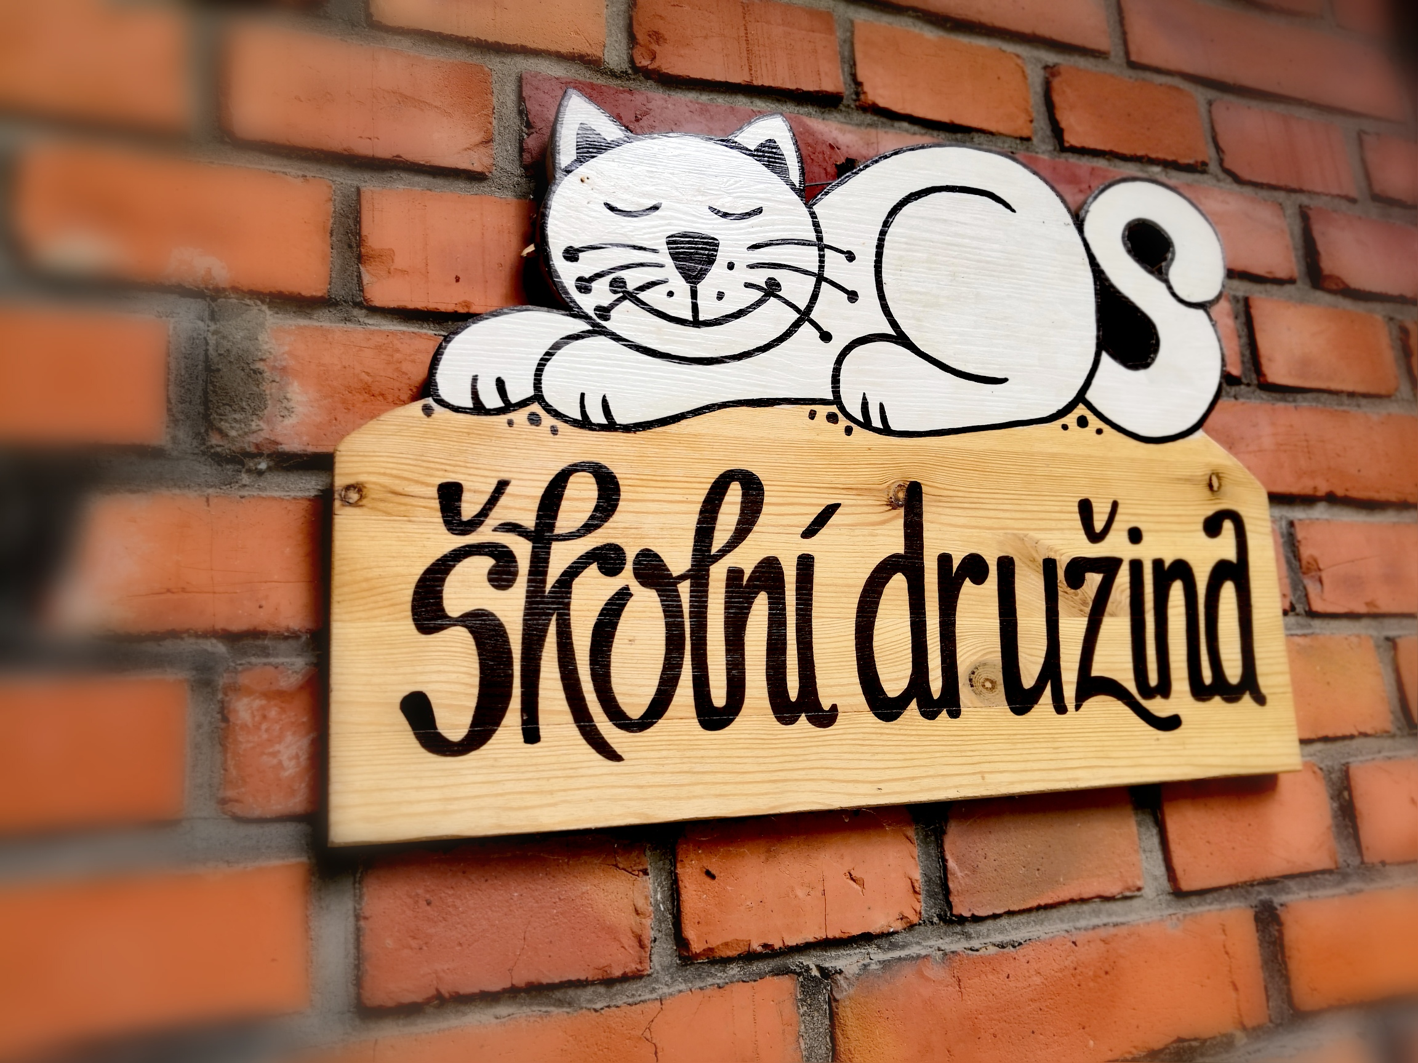

Školní vzdělávací program školského zařízení pro zájmové vzdělávání - ŠD
Obsah

Obsah 2
Identifikační údaje 3
Obecná charakteristika 3
Přijímání a ukončování zájmového vzdělávání 4
Žáci se speciálními vzdělávacími potřebami 4
Prostorové a materiální podmínky 5
Ekonomické podmínky 5
Personální podmínky 6
Kapacita školní družiny 6
Podmínky ochrany zdraví a bezpečnosti práce 6
Cíle vzdělávání 7
Délka a forma vzdělávání 8
Klíčové kompetence ŠD 9
Obsah zájmového vzdělávání 10
Časový plán vzdělávání 12
Příloha č. 1 14

Identifikační údaje
Název programu Chaloupka
Název školy Základní škola Opava, Otická 18, příspěvková organizace
Adresa školy Otická 18, Opava, 746 01
Ředitel školy Mgr. Arnošt Žídek, Ph.D.
Zřizovatel Statutární město Opava se sídlem Opava, Horní náměstí č. 69, PSČ 746 01

Obecná charakteristika
Účelem školní družiny (ŠD) je zejména odpočinek, rozvoj žáků v době po vyučování a efektivní využití volného času, např. sportovního charakteru. Činnost ŠD vychází z pedagogiky volného času.
ŠD má pět oddělení, z nichž každé je naplňováno maximálně do 30 dětí. Jedná se o dvě samostatné budovy a prostory v budově ZŠ.

Přijímání a ukončování zájmového vzdělávání
ŠD je určena přednostně pro žáky 1. – 5. třídy ZŠ, kteří jsou přijímáni na základě řádně vyplněné a odevzdané přihlášky.
Ukončení vzdělávání ve školní družině je vždy k 30. 6. příslušného roku.
Předčasné ukončení docházky je možné:
- na základě písemné žádosti zákonných zástupců žáka
- při nezaplacení poplatku za ŠD v uvedeném termínu
- porušuje-li žák opakovaně řád školní družiny

Žáci se speciálními vzdělávacími potřebami
Dle §16 Zákona č. 561/2004 Sb. o předškolním, základním, středním, vyšším odborném a jiném vzdělávání jsou zajištěny vhodné podmínky pro žáky se speciálními vzdělávacími potřebami. Jsou zajištěna podpůrná opatření ve spolupráci se školním poradenským zařízením. Speciální pedagogická péče, formy a metody vzdělávání jsou přizpůsobeny těmto žákům.

Prostorové a materiální podmínky
Školní družina se nachází v prostorách školního dvora a v budově školy. V jedné budově, v níž se také nachází učebna dílen, jsou dvě oddělení, která mají šatnu a sociální zařízení. Jedno oddělení se nachází v budově u hřiště s vlastním sociálním zařízením. Zbývající dvě oddělení se nachází v prostorách školy v přízemí tzv. staré budovy. Na chodbě je šatna a sociální zařízení.
Školní družina využívá k zájmové a rekreační činnosti školní hřiště, zahradu, dílny, tělocvičnu s gymnastickým sálem, školní kuchyňku, a multimediální učebnu.
Prostory ŠD jsou plně vybaveny sociálním zařízením. Herny jsou čisté, vzdušné s odpovídajícím osvětlením, vybavené kobercem a každodenně udržované. Nábytek je přiměřený a hygienicky dobře udržovatelný.
K vybavení ŠD patří také hry, dětské knihy, časopisy, hudební nástroje, televize a sportovní potřeby. Na výzdobě ŠD se podílejí nejen vychovatelky, ale také žáci školní družiny.

Ekonomické podmínky
Podle §123, odst. (4) zákona č. 561/2004 Sb. o předškolním, základním, středním, vyšším odborném a jiném vzdělávání (školský zákon) stanovuje ředitel školy výši úplaty za zájmové vzdělávání ve školní družině.
Úplatu za zájmové vzdělávání stanovuje zřizovatel. Částka se hradí převodem na účet školy ve dvou splátkách.
Dle §11 vyhlášky č. 74/2005 Sb. může být úplata snížena či zcela prominuta. O snížení či úplném prominutí úplaty v případě žáků se sociálním znevýhodněním rozhoduje ředitel školy na základě předložení příslušného dokladu.

Personální podmínky
Pedagogické působení zajišťují kvalifikovaní vychovatelé, kteří se dle možností účastní akreditovaných kurzů dle Zákona č. 563/2004 Sb. o pedagogických pracovnících. Práci s dětmi zajišťuje celkem 5 vychovatelů v 5 odděleních.

Kapacita školní družiny
150 žáků.

Podmínky ochrany zdraví a bezpečnosti práce
Vychovatelé jsou pravidelně proškoleni ohledně dodržování podmínek BOZP.
Vychovatelé zajišťují bezpečnost a ochranu zdraví žáků při činnostech, které přímo souvisejí s výchovou a vzděláním; jsou povinni oznámit údaje související s úrazy žáků, poskytnout první pomoc a vést evidenci úrazů podle pokynů vedení školy.
Lékárnička první pomoci je umístěna v hlavní budově školní družiny (tzv. Chaloupka), v tělocvičně a sborovně školy.
Na začátku školního roku jsou žáci poučeni o bezpečnosti ve ŠD, na hřišti, v tělocvičně, při společenských akcích, na vycházkách a výletech.
V případě úrazu dojde k zapsání do knihy úrazů ve ŠD a opětovnému poučení žáků o prevenci hrozícího nebezpečí.

Cíle vzdělávání
Cílem je výchova všestranně harmonického člověka. Snažíme se připravit každého jednotlivce pro život ve stávající společnosti. Prostřednictvím aktivit mimo vyučování může získat nové dovednosti, zkušenosti, znalosti a postoje.
Chceme, aby si dítě každý den ve ŠD vybralo aktivitu, která jej bude dále rozvíjet ve svých dovednostech a znalostech v různých směrech a disciplínách. V tomto slouží vychovatel jako průvodce a pomocník.
Důležité je probouzet v žákovi kladný přístup ke škole, vzdělání, naučit jej rozlišovat čas práce a čas odpočinku; rovněž rozvíjet praktické dovednosti v zájmových činnostech.
- naučit dítě správnému chování k dospělým (zdravení, pomoc starším, tolerance a úcta) i spolužákům (pomoc mladšímu, rozvoj kamarádství, spolupráce, tolerance, prevence šikany a eliminace agresivního chování)
- vést děti ke zdravému životnímu stylu (co je to zdraví, režim dne, osobní hygiena, pitný režim a zdravá strava)
- posilování komunikačních dovedností (rozvoj slovní zásoby, umění naslouchat druhým a uplatnění v kolektivu)
- odpovědnost za své chování (řešení nejrůznějších situací, přijímat důsledky svého chování a prevence sociálně patologických jevů)
- ovládání negativních citových reakcí (jak zvládnout neúspěch a stres)
- posilovat pozitivní myšlení
- podněcovat a motivovat nejen talentované žáky, ale i zdravotně oslabené, zdravotně postižené žáky a žáky se speciálními vzdělávacími potřebami, a to zejména individuálním přístupem, konzultacemi a spolupráci s PPP, učiteli a rodiči.

Délka a forma vzdělávání
- pravidelná činnost – týdenní skladba zaměstnání
  - provozní doba ŠD (pondělí až pátek):
    - 06:00 – 08:00 hod.
    - 11:30 – 17:00 hod.
- po skončení vyučování vychovatelé doprovázejí děti do školní jídelny
- odpočinková činnost – kompenzace zátěže po vyučování i po obědě
- Čas od 11:30 do 14:00 je vyhrazen pro činnost školní družiny. V tuto dobu by děti neměly být vyzvedávány ze ŠD
- pravidelná rekreační a vzdělávací činnost
- pravidelná zájmová činnost – zájmové kroužky
- nabídka spontánních aktivit – sportovní, společenské a stolní hry
- možnost přípravy na vyučování dle potřeb dětí, např. didaktické hry
- příležitostné akce – akce pro děti a rodiče, besídky a výstavky, celodenní výlety
- vytvoření podmínek pro rozvoj nadání dětí
- metody práce:
  - rozhovor, besedy a diskuze
  - vyprávění, pohádky
  - kreslení, poslech
  - soutěže (křížovky, doplňovačky, vědomostní testy, kvízy aj.)
  - vycházky, výlety a exkurze
  - kulturní akce (kino, divadlo, výstavy)
  - sportovní akce a turnaje
  - hry (smyslové, tvořivé, pohybové, stolní, didaktické aj.)

Klíčové kompetence ŠD

1. Kompetence k učení – Dítě hodnotí své znalosti s jinými, porovnává výsledek, třídí informace a dává je do souvislostí, hledá odpovědi na otázky, uplatňuje je v praktických situacích a dalším učení.
2. Kompetence k řešení problému – Všímá si dění okolo sebe, snaží se řešit situace, užívá logické postupy, chápe, že vyhýbání se problémům nevede k cíli, rozlišuje správná a chybná řešení, vymýšlí nová, je flexibilní.
3. Kompetence komunikativní – Ovládá řeč, vyjadřuje své myšlenky, poznatky a názory, naslouchá a zapojuje se do diskuze.
4. Kompetence sociální a personální – Samostatně rozhoduje o svých činnostech, ovládá a řídí své jednání, rozpozná nevhodné chování, poskytne pomoc, nebo o ni požádá. Dokáže se prosadit, přijmout kompromis a respektovat druhé.
5. Kompetence občanské – Žák si uvědomuje svá práva i práva druhých, vnímá nespravedlnost, chrání naše tradice a kulturní dědictví, respektuje přesvědčení druhých, chápe ekologické souvislosti a chrání životní prostředí.
6. Kompetence trávení volného času – Dítě umí trávit účelně volný čas, umí si vybrat zájmovou činnost dle vlastních dispozic, orientuje se v možnostech smysluplného trávení volného času

Obsah zájmového vzdělávání

Samozřejmostí vzdělávání je spolupráce ŠD s rodiči (denní kontakt) a učiteli školy – všechny zúčastněné strany jsou informovány o výchovné práci.
Školní družina spolupracuje s MŠ Otická, Riegrova a Mnišská, pro které se pořádají během školního roku různé tematické akce.
Školní družina nabízí širokou škálu zájmových kroužků pod vedením kvalifikovaných vychovatelů. Zájmové kroužky jsou pro přihlášené děti povinné.

Nabídka zájmových kroužků:

Sportovní kroužek
- seznamuje děti s pravidly různých sportovních aktivit, rozvíjí a upevňuje pohybovou koordinaci, učí spolupráci, zdravé soutěživosti a utváří dobrý vztah k pohybu zábavnou formou.
- Děti si vyzkouší mnoho sportů, jako jsou fotbal, basketbal, volejbal, až po ty méně tradiční jako jsou slackline, discgolf nebo softball

Florbal
- hravou formou se děti naučí základy florbalu a pravidla hry; děti se účastní soutěží
- cílem je seznámit děti s tímto sportem a věnovat se tak pravidelnému pohybu

Keramický kroužek
- práce s hlínou, výroba figurek, zvířátek, misek, talířů, domečků…
- cílem je rozvoj kreativity a představivosti za pomocí různých technik, rozvoj hrubé i jemné motoriky dětí, fantazie, citu pro barvu, tvary a materiál, radost z vlastnoručně vytvořeného výrobku

Vaření pro děti – Malí kuchtíci
- příprava jednoduchých jídel podle receptů české i mezinárodní kuchyně.
- cílem je u dětí rozvíjet schopnost připravovat jednoduché pokrmy teplé i studené kuchyně, seznámit je s etiketou stolování a pravidly zdravé výživy

Robotika
- stavění a programování s využitím stavebnic, se kterými se žáci mohou později setkat na vyšším stupni
- cílem je rozvoj technického myšlení, představivosti u dětí, schopnost orientace a sestavování podle plánku

Malí kutilové
- přiblížení řemeslných prací, práce se základním nářadím a materiály (zejména dřevem); výroba předmětů podle plánků
- cílem je naučit manipulaci s jednoduchými nástroji, rozpoznání jednotlivých materiálů a rozvoj manuální zručnosti

Relaxační kroužek
- nácvik relaxačních technik, které se zaměřují na uvolnění těla (pohádky, příběhy, hry…)
- cílem je tělesné a duševní uvolnění (práce s dechem, prvky arteterapie…)

Tvořivý kroužek
- Děti si vyzkouší různé výtvarné techniky s různorodými materiály. Vyzkouší si taktéž šití, vytváření modelů a jiné zajímavé kreativní dovednosti.
- Cílem je rozvinout svou fantazii, estetické cítění a jemnou i hrubou motoriku

Časový plán vzdělávání

Září
- Organizace, přivítání se s dětmi, zapojení nových dětí do kolektivů, seznamovací hry
- poučení o bezpečnosti a řádu ŠD, stanovení pravidel a zásad ve ŠD
- zopakování základů hygieny, stolování, seznámení s režimem ve školní jídelně
- Vycházky po okolí školy
- Sběr papíru
- celodružinová akce pro všechny děti ŠD a jejich rodiče:
  - Loučení s létem - zábavné odpoledne spojené s opékáním špekáčků a soutěžemi

Říjen
- vycházky do přírody, výtvarné aktivity,
- výroba dekorací a koláží z přírodnin
- Den zvířat – Návštěva psího útulku
- Drakiáda – pouštění draků
- malování a modelování ovoce
- Sběr kaštanů a žaludů
- Výlet se ŠD

Listopad
- výroba strašidýlek, výzdoba družiny do podzimních barev
- diskotéky na oddělení
- spaní ve škole
- celodružinová akce pro všechny děti ŠD a jejich rodiče:
  - Strašidýlkování – Strašidelná stezka plná pohádkových postav v areálu školního dvora a družiny
Prosinec
- Mikuláš ve ŠD – výroba čertů, andělů a Mikulášů různými technikami
- vítání zimy – Výzdoba družiny do zimních barev
- výroba vánočních přání, dekorací, malých dárečků, dopis pro Ježíška
- vánoční tradice, zvyky, koledy
- procházka vyzdobeným městem, Vánoční trhy

Leden
- ohlédnutí za uplynulým rokem, píšeme a malujeme novoroční předsevzetí
- tvoření a hry ve sněhu (dle aktuálních možností), např. sáňkování, bobování
- věda je zábava – zábavné pokusy pro děti s vysvětlením
- celodružinová akce pro všechny děti ŠD:
  - Zimní olympijské hry - zábavné odpoledne na školním dvoře spojené se sportovními soutěžemi

Únor
- zdravotnický týden, základy první pomoci, prevence nemoci a úrazu, otužování
- poznávání lidského těla (pracovní listy, modely)
- Masopust - výroba karnevalových masek, zvyky tradice
- výroba Valentýnských přání a dárečků

Březen
- jarní výzdoba ŠD
- Výlet se ŠD
- vycházka do jarní přírody, poznávání jarních květin
- Evropský den mozků
- Malba plakátů emocí na velké plátno

Duben
- třídění odpadů – beseda na téma ekologie, výroba předmětů z odpadového materiálu
- týden dopravní výchovy – besedy, zábavné hry, výroba dopravních značek, křižovatek
- příprava na Velikonoce – výroba velikonočních ozdob, vyprávění o Velikonocích
- Botanické okénko - poznáváme stromy a byliny, sázíme své rostlinky – péče o ně
- pravidla silničního provozu – chodec, cyklista

Květen
- sportovní soutěže a závody
- školy v přírodě
- malování na chodníku
- Indiánský týden – tvoření indiánských masek a dekorací
- celodružinová akce pro všechny děti ŠD:
  - Den pro maminky – Vyrábění dárečků a přáníček pro maminky ke Dni matek

Červen
- Školy v přírodě
- diskuse na téma prevence úrazů, nemocí, špatných návyků
- vyhodnocení celoročních soutěží
- sportovní odpoledne
- celodružinová akce pro všechny děti ŠD:
  - Dětský den – zábavné odpoledne plné her a odměn pro děti v prostorách školního dvora a družiny.

